
Муниципальное образование Кондинский район
Ханты-Мансийского автономного округа - Югры

АДМИНИСТРАЦИЯ КОНДИНСКОГО РАЙОНА

ПОСТАНОВЛЕНИЕ

от 12 февраля 2020 года |  |  | № 228
 | пгт. Междуреченский

О внесении изменения в постановление
администрации Кондинского района
от 25 декабря 2019 года № 2516
«Об утверждении документации
по планировке территории»

В соответствии со статьей 45 Градостроительного кодекса Российской Федерации, Федеральным законом от 06 октября 2003 года № 131-ФЗ
«Об общих принципах организации местного самоуправления в Российской Федерации», на основании обращения общества с ограниченной ответственностью «Научно-исследовательского и проектного института Уфимского государственного нефтяного технического университета», в связи с допущенной технической ошибкой, администрация Кондинского района постановляет:
1. Внести в постановление администрации Кондинского района
от 25 декабря 2019 года № 2516 «Об утверждении документации по планировке территории» следующее изменение:
Приложение 1, 2 к постановлению изложить в новой редакции (приложение 1, 2).
2. Постановление разместить на официальном сайте органов местного самоуправления Кондинского района Ханты-Мансийского автономного
округа - Югры.

Глава района |  | А.В.Дубовик

са/Банк документов/Постановления 2020
Приложение 1
к постановлению администрации района
от 12.02.2020 № 228

Раздел I. Основная часть проекта планировки территории. Графическая часть

1.1. Чертеж границ зон планируемого размещения объектов капитального строительства
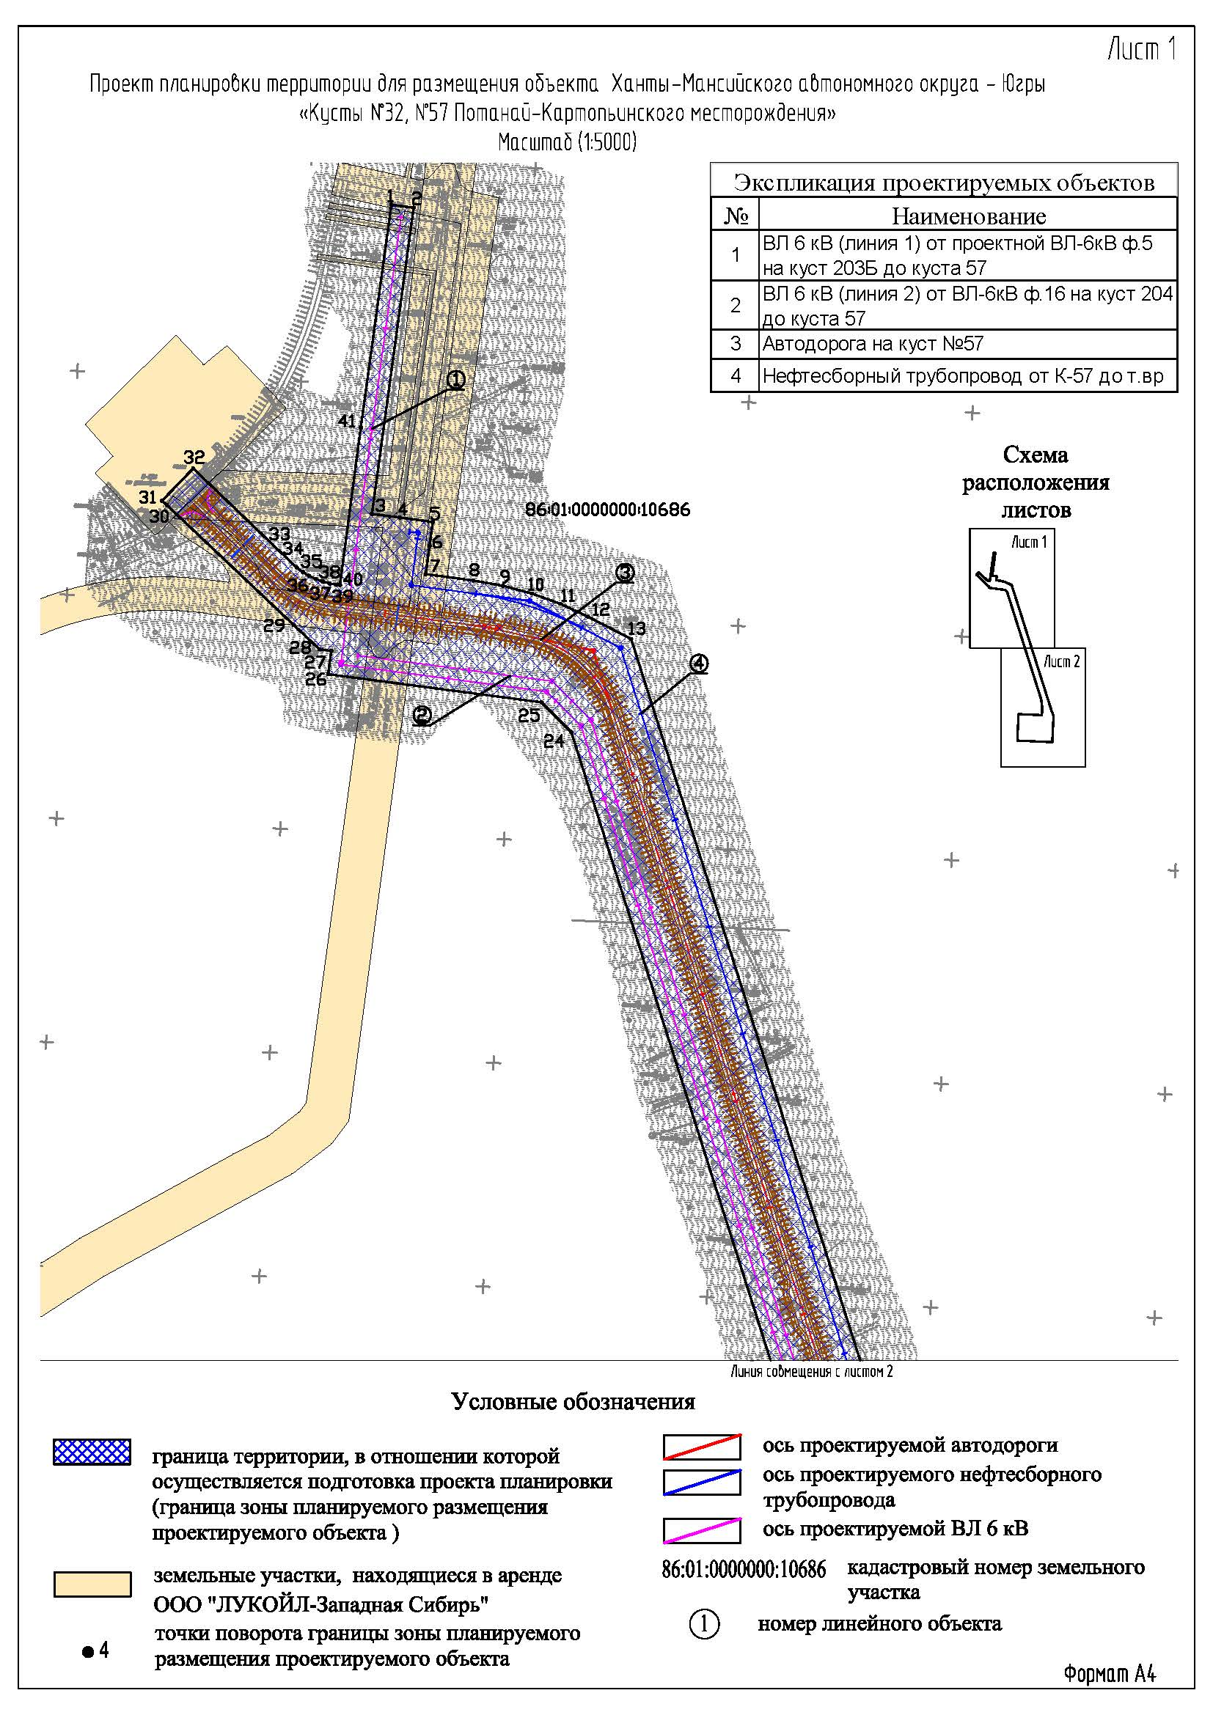

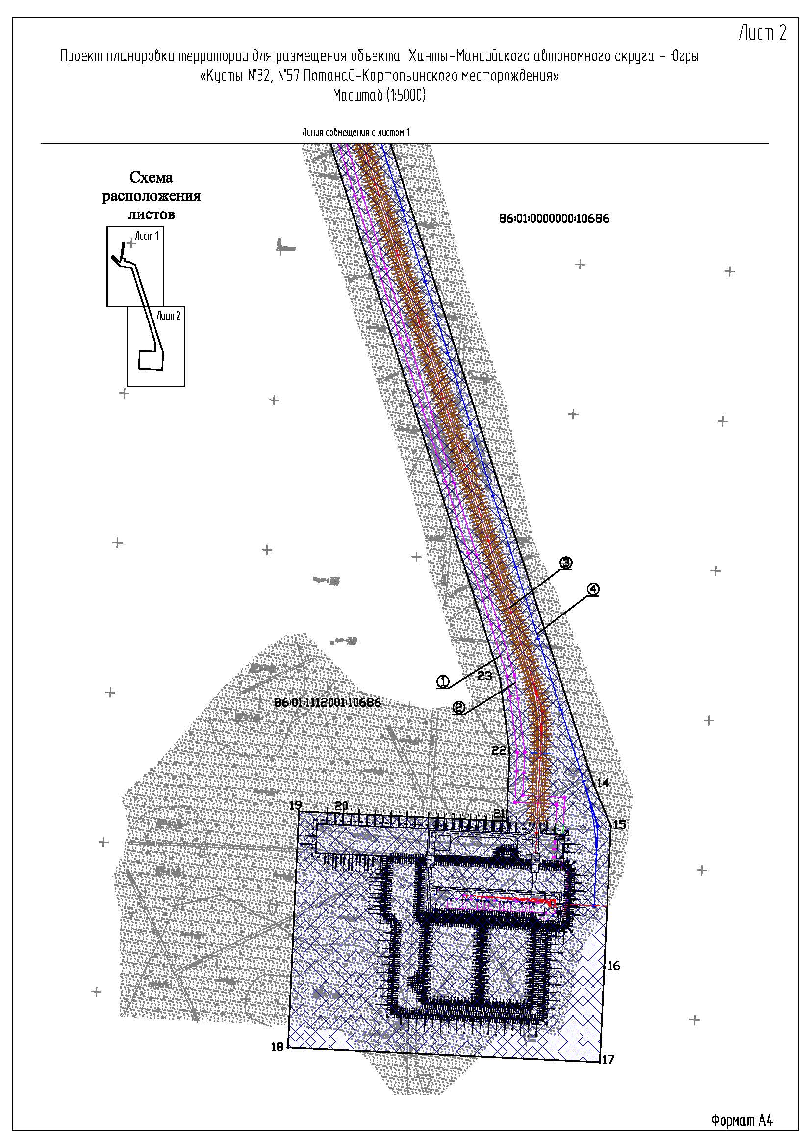

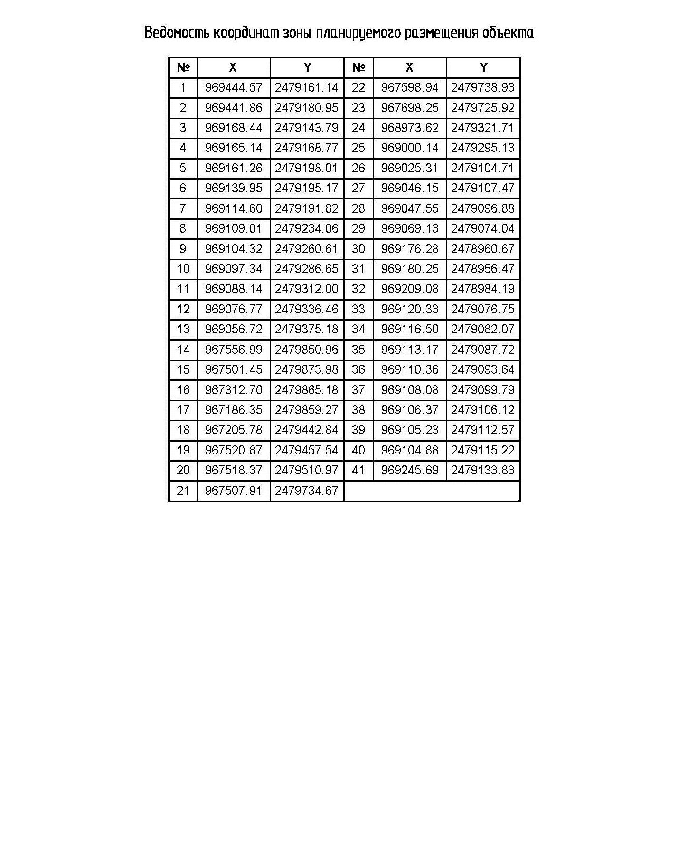

1.2. Чертеж границ существующих земельных участков
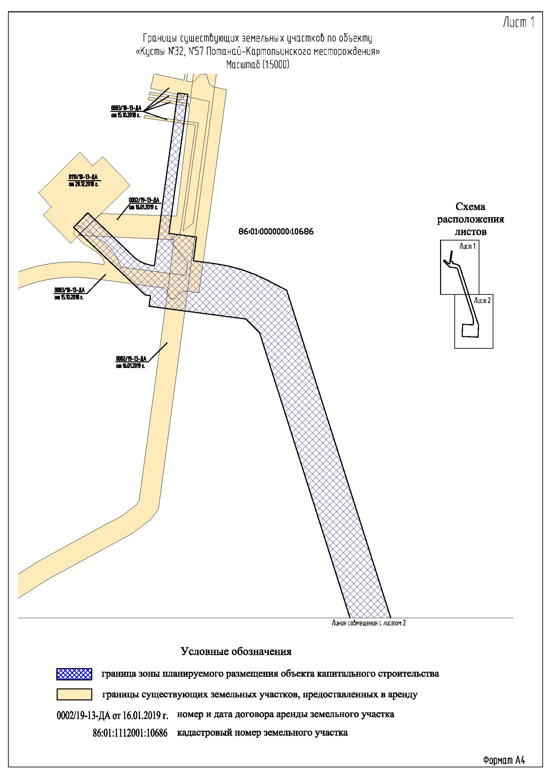

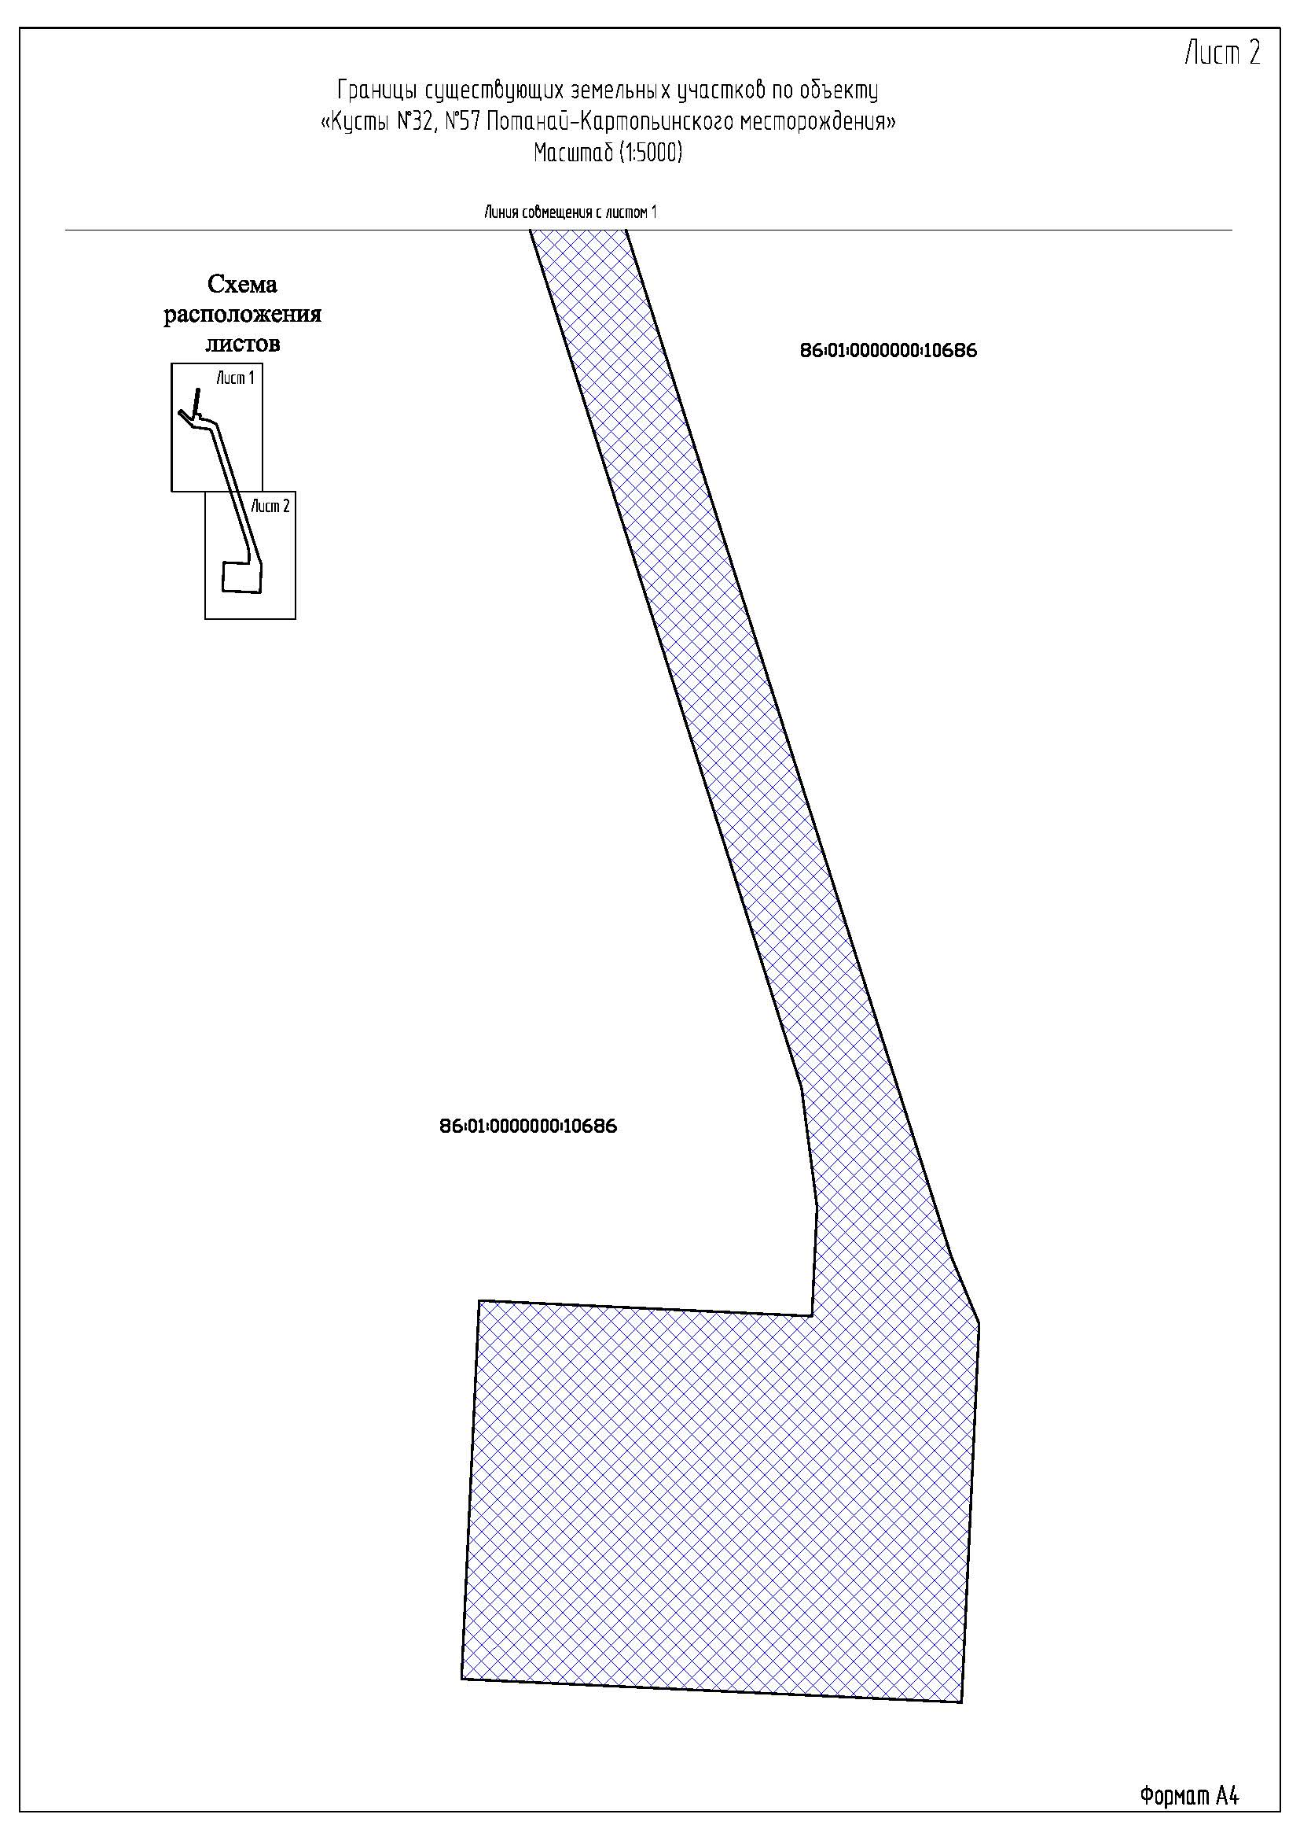

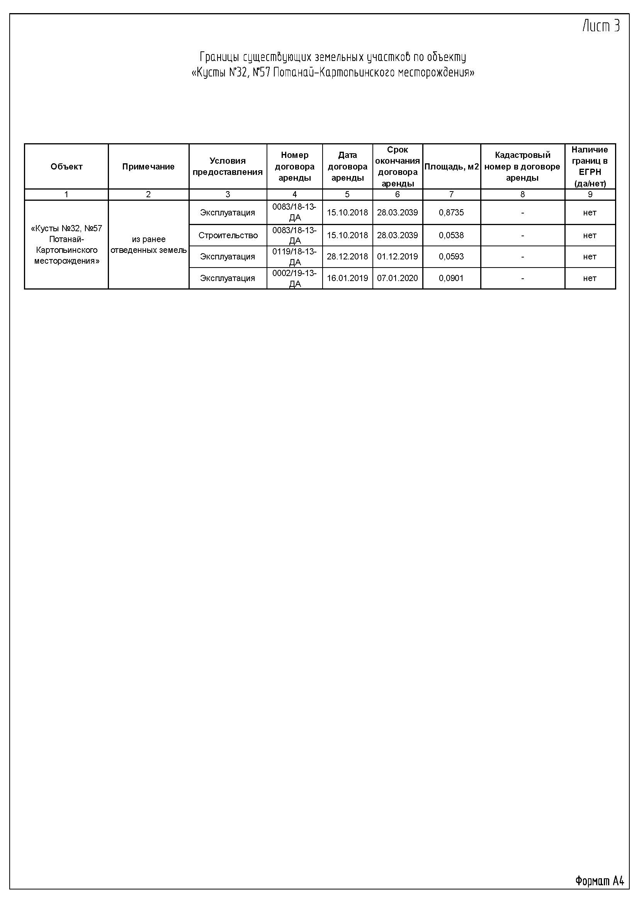

Раздел II. Положение о размещении объектов капитального строительства

2.1. Общие положения

Проект планировки территории объекта «Кусты № 32, № 57 Потанай-Картопьинского месторождения» подготовлен на основании:
постановления пдминистрации Кондинского района от 30 июля 2019 года № 1559
«О подготовке документации по планировке территорий»;
задания от 22 марта 2019 года на проектирование объекта «Кусты № 32, № 57 Потанай-Картопьинского месторождения», утвержденного первым заместителем генерального директора - главным инженером территориально-производственного подразделения «Урайнефтегаз» Мухаметовым Д.Г.;
материалов инженерных изысканий, выполненных обществом с ограниченной возможностью «Геоинжтранс» июне-июле 2019 года.
Проект планировки и проект межевания территории для объекта «Кусты № 32, № 57 Потанай-Картопьинского месторождения» разрабатывается в соответствии со следующими основными нормативными правовыми актами:
Градостроительный кодекс Российской Федерации;
Земельный кодекс Российской Федерации;
Лесной кодекс Российской Федерации;
Водный кодекс Российской Федерации;
Федеральный закон от 17 ноября 1995 года № 169-Ф3 «Об архитектурной деятельности в Российской Федерации»;
постановление Правительства Российской Федерации от 12 мая 2017 года № 564
«Об утверждении Положения о составе и содержании проектов планировки территории, предусматривающих размещение одного или нескольких линейных объектов».
В соответствии со статьей 42 Градостроительного кодекса Российской Федерации подготовка проекта планировки территории осуществляется для выделения элементов планировочной структуры, установления границ территорий общего пользования, границ зон планируемого размещения объектов капитального строительства, определения характеристик и очередности планируемого развития территории.
Проект планировки территории является основанием для разработки проекта межевания территории.
Цель Проекта - установление границ земельных участков, предназначенных для обеспечения устойчивого развития территории Кондинского района Ханты-Мансийского автономного округа - Югры (далее - ХМАО-Югра) Тюменской области.
Задачи Проекта:
реализация проектных решений по проекту: «Кусты № 32, № 57 Потанай-Картопьинского месторождения» в границах Кондинского района ХМАО-Югры;
выделение элементов планировочной структуры, установление параметров планируемого развития элементов планировочной структуры межселенной территории в границах Кондинского района.
Проект разработан с учетом схемы территориального планирования Кондинского района ХМАО-Югры.

2.2. Перечень планируемых к размещению линейных объектов
и их характеристики

Проектом «Кусты № 32, № 57 Потанай-Картопьинского месторождения» предусматривается строительство следующих линейных объектов:
ВЛ 6 кВ (линия 1) от проектной ВЛ-6кВ ф.5 на куст 203Б до куста 57;
ВЛ 6 кВ (линия 2) от ВЛ-6кВ ф. 16 на куст 204 до куста 57;
Автодорога на куст № 57;
Нефтесборный трубопровод от К-57 до т.вр.
Функциональное назначение объекта - сбор и транспорт добываемой продукции скважин с кустовой площадки № 57 Потанай-Картопьинского месторождения.
Добываемой продукцией скважин является сырая газонасыщенная обводненная нефтяная эмульсия, поступающая из нефтенасыщенного пласта Потанай-Картопьинского месторождения. Нефтегазовая смесь со скважин поступает по выкидным трубопроводам на установку измерительную, где происходит замер количества нефти, далее продукция скважин по проектируемому нефтегазосборному коллектору подается в существующую систему нефтегазопроводов.
Для обеспечения связи и транспортировки грузов при обустройстве и эксплуатации проектируемых объектов запроектированы подъездные автодороги. Электроснабжение объектов осуществляется по воздушным линиям ВЛ-6 кВ.
Проектируемые инженерные коммуникации подключаются к действующим инженерным сетям и объектам Потанай-Картопьинского месторождения.

Таблица 1

Характеристика проектируемых трубопроводов

Наименование участка | Диаметр, мм | Максимально возможное давление,  МПа | Протяженность трассы, м
Нефтесборный трубопровод  от К-57 до т.вр. | 159х6 | 4,0 | 2013

Нефтегазосборный трубопровод запроектирован в соответствии с требованиями ГОСТ Р 55990-2014 «Месторождения нефтяные и газонефтяные. Промысловые трубопроводы. Нормы проектирования».
Класс трубопровода определен в зависимости от диаметра в соответствии с пунктом 7.1.2 ГОСТ Р 55990-2014 проектируемый трубопровод относится к III классу, Н1 категории (III класс - трубопроводы номинальным диаметром DN 150 и менее).
Основной способ прокладки трубопровода принят подземный. Прокладка нефтегазопровода - 0,8 м в соответствии с пунктом 9.3.1 ГОСТ Р 55990-2014.
Источником электроснабжения электроприемников куста скважин № 57 Потанай-Картопьинского месторождения является существующая ПС 35/6 кВ «Потанай» 2x6,3 МВА.
Точкой подключения проектируемых потребителей являются:
для куста скважин № 57 - проектируемые по отдельному проекту ВЛ-6 кВ № 1 (ф.5) на куст скважин № 203Б, ВЛ-6 кВ № 2 (ф.16) на куст скважин № 204.
Категории электроприемников по надежности электроснабжения приняты согласно ГОСТ Р 58367-2019 «Обустройство месторождений нефти на суше. Технологическое проектирование», проектируемые потребители куста скважин относятся ко III категории по надёжности электроснабжения.
Электроприемники систем АСУ ТП, связи запитаны по I категории.
Для обеспечения питания системы автоматики и пожарной сигнализации по I категории надежности электроснабжения предусматривается установка в блоках автоматики источника бесперебойного питания с применением аккумуляторных батарей.
Основные параметры проектируемой автодороги приняты с учетом требований СП 34.13330.2012, СП 37.13330.2012, ВСН 26-90:
дорожно-климатическая зона - II;
категория дорог - IVв;
расчетная скорость движения - 40 км/час;
ширина земляного полотна - 10,0 м;
ширина проезжей части - 6,0 м;
ширина обочин - 2,0 м;
число полос движения - 1.
Подъезд к кустовой площадке не является грузообразующей точкой предприятия, суточная интенсивность движения не превышает 100 транспортных единиц.
Примыкание проектируемых подъездных автодорог разработано по серии 503-0-51-89 «Пересечения и примыкания автомобильных дорог в одном уровне». Конструкция дорожной одежды на примыкании аналогична конструкции дорожной одежды основной дороги. Радиус кривых при сопряжении дороги в месте примыкания принят не менее 15 м.

2.3. Характеристики планируемого развития территории, плотности застройки,
включая данные о предельно допустимых и максимальных параметрах застройки территории, технико-экономические показатели развития систем социально-культурного
и коммунально-бытового, транспортного обслуживания и инженерно-технического обеспечения территории

Проектируемые объекты расположены на землях лесного фонда Урайского территориального отдела - лесничества, Верхне-Кондинского участкового лесничества, Супринского урочища.
Системы социально-культурного и коммунально-бытового, транспортного обслуживания не разрабатываются.

2.4. Перечень субъектов Российской Федерации и муниципальных районов,
на территориях которых устанавливается зона планируемого размещения объектов капитального строительства

Зона планируемого размещения проектируемого объекта находится на землях лесного фонда, находящихся в ведении Урайского территориального отдела - лесничества (Урайское лесничество, Верхне-Кондинское участковое лесничество, Супринское урочище) в границах Кондинского района Ханты-Мансийского автономного округа - Югры.
В административном отношении район работ расположен на территории Потанай-Картопьинского месторождения, в Кондинском районе Ханты-Мансийского автономного округа - Югры Тюменской области, на удалении 67 км к юго-западу от пгт. Талинка.

2.5. Перечень координат характерных точек границ зон планируемого размещения объекта капитального строительства

Каталог координат характерных точек границ зоны планируемого размещения линейного объекта:
№ | X | Y | № | X | Y
1 | 969444.57 | 2479161.14 | 22 | 967598.94 | 2479738.93
2 | 969441.86 | 2479180.95 | 23 | 967698.25 | 2479725.92
3 | 969168.44 | 2479143.79 | 24 | 968973.62 | 2479321.71
4 | 969165.14 | 2479168.77 | 25 | 969000.14 | 2479295.13
5 | 969161.26 | 2479198.01 | 26 | 969025.31 | 2479104.71
6 | 969139.95 | 2479195.17 | 27 | 969046.15 | 2479107.47
7 | 969114.60 | 2479191.82 | 28 | 969047.55 | 2479096.88
8 | 969109.01 | 2479234.06 | 29 | 969069.13 | 2479074.04
9 | 969104.32 | 2479260.61 | 30 | 969176.28 | 2478960.67
10 | 969097.34 | 2479286.65 | 31 | 969180.25 | 2478956.47
11 | 969088.14 | 2479312.00 | 32 | 969209.08 | 2478984.19
12 | 969076.77 | 2479336.46 | 33 | 969120.33 | 2479076.75
13 | 969056.72 | 2479375.18 | 34 | 969116.50 | 2479082.07
14 | 967556.99 | 2479850.96 | 35 | 969113.17 | 2479087.72
15 | 967501.45 | 2479873.98 | 36 | 969110.36 | 2479093.64
16 | 967312.70 | 2479865.18 | 37 | 969108.08 | 2479099.79
17 | 967186.35 | 2479859.27 | 38 | 969106.37 | 2479106.12
18 | 967205.78 | 2479442.84 | 39 | 969105.23 | 2479112.57
19 | 967520.87 | 2479457.54 | 40 | 969104.88 | 2479115.22
20 | 967518.37 | 2479510.97 | 41 | 969245.69 | 2479133.83
21 | 967507.91 | 2479734.67

Координаты границ земельных участков, необходимых для размещения проектируемого объекта, в графических материалах определены в местной системе координат ХМАО-Югры МСК-86.

2.6. Перечень координат характерных точек границ зон планируемого размещения объектов капитального строительства, подлежащих переносу (переустройству) из зон
планируемого размещения объекта капитального строительства

Проектом планировки территории не предусматривается перенос (переустройство) проектируемого объектов из зон планируемого размещения объекта капитального строительства.

2.7. Предельные параметры разрешенного строительства, реконструкции объектов капитального строительства, входящих в состав линейных объектов в границах зон их планируемого размещения

Предельные размеры разрешенного строительства, реконструкции объектов капитального строительства не подлежат установлению.
Учитывая основные технические характеристики объекта капитального строительства «Кусты № 32, № 57 Потанай-Картопьинского месторождения» проектом планировки территории определены границы зоны его планируемого размещения в соответствии с требованиями действующих норм отвода земель.
Общая площадь зоны планируемого размещения объекта капитального строительства «Кусты № 32, № 57 Потанай-Картопьинского месторождения» составляет - 29,7777 га.

2.8. Информация о необходимости осуществления мероприятий по защите сохраняемых объектов капитального строительства (здание, строение, сооружение, объекты, строительство которых не завершено), существующих и строящихся на момент подготовки проекта планировки территории, а также объектов капитального строительства, планируемых к строительству в соответствии с ранее утвержденной документацией по планировке территории, от возможного негативного воздействия в связи с размещением линейных объектов

Проектируемые трассы инженерных коммуникаций пересекают существующие автодороги, подземные трубопроводы, воздушные линии электропередач и водные преграды. Пересечения проектируемого нефтегазосборного коллектора с существующими инженерными коммуникациями запроектированы с соблюдением минимально допустимых норм.
При переходе трубопроводов через подземные коммуникации и автодороги предусмотрено плавное углубление трубопровода без применения дополнительных трубных деталей.
Проектируемые трубопроводы пересекают проектируемые дороги и существующие дороги с грунтовым покрытием.
Переходы через автомобильные дороги запроектированы в соответствии с требованием п.7.32 СП 34-116-97. ГОСТ Р 55990-2014.
Пересечение автомобильных дорог осуществляется в защитном футляре из стальных труб, диаметр которых больше наружного диаметра не менее, чем на 200 мм.
Безопасность в районе размещения проектируемых объектов обеспечивается расположением их на соответствующих расстояниях от объектов инфраструктуры.

2.9. Информация о необходимости осуществления мероприятий
по сохранению объектов культурного наследия от возможного негативного воздействия
в связи с размещением объекта капитального строительства

На территории размещения проектируемого объекта, объекты культурного наследия, включенные в Единый государственный реестр объектов культурного наследия Российской Федерации, выявленные объекты культурного наследия и объекты, обладающие признаками объекта культурного наследия, отсутствуют.
Осуществление мероприятий по защите сохраняемых объектов капитального строительства (существующих и строящихся на момент подготовки проекта планировки территории) и объектов капитального строительства, планируемых к строительству в соответствии с ранее утвержденной документацией по планировке территории, не предусмотрено.

2.10. Информация о необходимости осуществления мероприятий
по защите территории от чрезвычайных ситуаций природного и техногенного характера,
в том числе по обеспечению пожарной безопасности и гражданской обороне

Мероприятия по защите территории от чрезвычайных ситуаций природного и техногенного характера.
Наиболее опасными природными процессами, характерными для ХМАО-Югры являются: грозы, сильные морозы, ливни с интенсивностью 30 мм/час и более, снегопады, превышающие 20 мм за 24 часа, град с диаметром частиц более 20 мм, гололед с диаметром отложений более 200 мм, сильные ветры со скоростью более 35 м/с (ураганы).
По совокупности факторов, определяющих категорию сложности инженерно - геологических условий, согласно СП 11-105-97 приложение Б - район отнесен к II категории сложности.
Согласно приложению Б СП 115.13330.2016 территория по категории опасности для процессов: подтопленные территории, пучение - классифицируется как умеренно опасные.
С целью снижения негативных последствий данной чрезвычайной ситуации (далее - ЧС) необходимы проверки систем оповещения и подготовка к заблаговременному оповещению и организаций о возникновении и развитии ЧС, а также информирование о необходимых действиях во время ЧС.
Мероприятия по защите систем жизнеобеспечения: осуществление планово-предупредительного ремонта инженерных коммуникаций, линий связи и электропередач, а также контроль состояния жизнеобеспечивающих объектов энерго-, тепло- и водоснабжения.

Мероприятия по обеспечению гражданской обороны.

В соответствии с требованиями постановления Правительства Российской Федерации от 16 августа 2016 года № 804 «Об утверждении правил определения перечня организаций и физических лиц, в отношении которых имеются сведения об их причастности к экстремистской деятельности или терроризму, и доведения этого перечня до сведения организаций, осуществляющих операции с денежными средствами или иным имуществом, и индивидуальных предпринимателей» и приказом Министерства Российской Федерации по делам гражданской обороны, чрезвычайным ситуациям от 28 ноября 16 года № 632
«Об утверждении показателей для отнесения организаций к категориям по гражданской обороне» проектируемые объекты являются не категорированными по гражданской обороне.
Согласно ГОСТ Р 55201-2012 (пункт 3.15), территория, на которой расположены проектируемые объекты, не входит в зону светомаскировки.
Проектируемые объекты не входят в зону возможного химического заражения, катастрофического затопления, радиоактивного загрязнения (заражения), зону возможного образования завалов.
Проектируемые объекты функционируют в военное время и не относятся к числу производств и служб, обеспечивающих жизнедеятельность категорированных городов и объектов особой важности, которые продолжают работу в военное время, следовательно, численность дежурного и линейного персонала для этих целей не определяется.
Проектируемые объекты не являются категорированными по гражданской обороне и находятся за пределами городов, имеющих группу по гражданской обороне (далее - ГО).
Постоянного обслуживающего персонала на проектируемом объекте не предусматривается. Обслуживание осуществляться периодически - выездной бригадой, оснащенной системой радиосвязи, по которой в случае необходимости возможно получение и передача сигналов оповещения.
Обязанности по получению и передаче сигналов оповещения возложены на диспетчерскую службу.
При возникновении ЧС на объектах нефтепромысла дежурный диспетчер принимает меры по оповещению Главного управления по делам гражданской обороны и чрезвычайным ситуациям Ханты-Мансийского автономного округа - Югры, руководства территориально-производственного подразделения «Урайнефтегаз», начальника штаба ГО по телефонной связи.
Прием и передача сигналов предупреждения о возникновении аварийной ситуации на проектируемом объекте до обслуживающего персонала из диспетчерского пункта ЦДНГ-9 с постоянно присутствующим дежурным персоналом осуществляется посредством радиосвязи и телефонной связи.
Через диспетчерский пункт осуществляется передача информации об угрозе и (или) возникновении ЧС в муниципальное казенное учреждение «Единая дежурно-диспетчерская служба Кондинского района», муниципальное казенное учреждение «Единая дежурно-диспетчерская служба Советского района» посредством телефонной связи и в виде сообщения на адрес электронной почты.
При помощи перечисленных выше средств связи и оповещения, на проектируемом объекте возможно:
получение сигналов ГО из территориального органа по делам ГО и ЧС на территории ХМАО-Югры;
получение предупредительного сигнала «Внимание всем»;
доведение речевой информации до обслуживающего персонала.
Мероприятия по инженерной защите персонала объекта в защитных сооружениях гражданской обороны не предусматриваются.

Мероприятия по обеспечению противопожарной безопасности.
В процессе эксплуатации проектируемых объектов для предотвращения пожаров, аварий, их быстрой ликвидации в случае возникновения необходимо выполнение следующих мероприятий:
назначение лиц, персонально ответственных за соблюдение требований пожарной безопасности на объекте (пункт 4 постановления Правительства Российской Федерации
от 25 апреля 2012 года № 390 «О противопожарном режиме»);
системы и средства противопожарной защиты, включая первичные средства тушения пожаров, должны содержаться в исправном состоянии, не допускается их использование не по назначению (статья 37 от 21 декабря 1994 года № 69-ФЗ «О пожарной безопасности»);
обеспечение объекта первичными средствами пожаротушения, огнетушащими средствами (глава 14 статья 52, статьи 60-63 Федерального закона от 22 июля 2008 года № 123-ФЗ «Технический регламент о требованиях пожарной безопасности», глава XIX постановления Правительства Российской Федерации от 25 апреля 2012 года № 390
«О противопожарном режиме»);
огневые работы на нефтепромысловых объектах должны выполняться с оформлением соответствующих нарядов-допусков с обязательным контролем воздуха переносными газоанализаторами (пункты 437, 414 постановления Правительства Российской Федерации
от 25 апреля 2012 года № 390 «О противопожарном режиме»);
строительство объектов, ремонтные работы в процессе эксплуатации должны выполняться с соблюдением требований Федеральных норм и правил «Правила безопасности в нефтяной и газовой промышленности»;
эксплуатация оборудования, параметры технологического процесса на объектах должны соответствовать проекту и технологическому регламенту;
обеспечение проездов и подъездов пожарной техники к объектам (статья 63 Федерального закона от 22 июля 2008 года № 123-ФЗ «Технический регламент о требованиях пожарной безопасности», пункт 7.1 СП 4.13130.2013);
молниезащита и защитное заземление на объектах должны быть исправными и соответствовать предъявляемым к ним требованиям;
своевременное обучение лиц мерам пожарной безопасности путем проведения противопожарного инструктажа и прохождения пожарно-технического минимума (пункт 3 постановления Правительства Российской Федерации от 25 апреля 2012 года № 390
«О противопожарном режиме»);
обеспечение инструкциями по пожарной безопасности, утвержденные руководителем организации, для каждого объекта защиты (пункт 2 постановления Правительства Российской Федерации от 25 апреля 2012 года № 390 «О противопожарном режиме»);
персонал должен быть обеспечен средствами индивидуальной защиты (статья 52 Федерального закона от 22 июля 2008 года № 123-ФЗ «Технический регламент о требованиях пожарной безопасности»).

2.11. Информация о необходимости осуществления мероприятий

по охране окружающей среды

Мероприятия по охране атмосферного воздуха.
С целью уменьшения загрязнения атмосферного воздуха вредными веществами, выбрасываемыми двигателями внутреннего сгорания строительной и транспортной техники рекомендуется проведение следующих мероприятий:
запрет на оставление техники, не задействованной в технологии строительства, с работающими двигателями в ночное время;
движение транспорта по запланированной схеме, недопущение неконтролируемых поездок.
Для уменьшения загрязнения атмосферного воздуха и предотвращения аварийных ситуаций при эксплуатации проектируемых объектов предусмотрены технические решения, позволяющие свести до минимума вредное воздействие на атмосферный воздух и предотвратить аварии.
Достаточно надежной системой охраны атмосферы от выбросов загрязняющих веществ являются следующие общетехнические мероприятия:
полная герметизация всей системы сбора и транспортирования нефти и газа, соблюдение технологических регламентов и правил технической эксплуатации всех частей системы нефтедобычи;
установка перепускных газовых клапанов в устьевой арматуре скважин;
внедрение методов испытания и освоения скважин с минимальным выбросом веществ в атмосферу;
100% контроль сварных соединений при строительстве трубопроводов;
автоматизация технологического процесса, предупреждающая аварийные ситуации;
создание постов диагностики и контрольно-регулировочных пунктов для проверки технического состояния и регулировки двигателей транспортных средств (справочник инженера по охране окружающей среды, 2006);
соблюдение технологических регламентов и правил технической эксплуатации проектируемых объектов;
использование трубопроводов повышенной эксплуатационной надежности, выполненных из стали, с наружным антикоррозионным и теплоизоляционным покрытием для предотвращения аварийных прорывов;
оснащение аппаратуры трубопроводов, в которой может возникнуть давление, превышающее расчетное, предохранительными клапанами;
установка отключающей линейной запорной арматуры для уменьшения отрицательного воздействия на окружающую среду в случае аварии на трубопроводах;
применения запорной арматуры соответствующей классу герметичности затвора «А» по ГОСТ Р 9544-2015.

Мероприятия по охране поверхностных и подземных вод.
Комплекс водоохранных мероприятий направлен на обеспечение рационального использования водных ресурсов и минимизацию риска загрязнения поверхностных и подземных вод.
С целью недопущения загрязнения поверхностных вод рекомендуется:
минимальная антропогенная нагрузка на водоохранные зоны водотоков и водоемов;
сбор хозяйственно-бытовых сточных вод в септике, по мере накопления - вывоз на очистные сооружения;
организованное накопление всех отходов в соответствующих емкостях, сокращение объемов их образования, обезвреживание и утилизация отходов.
Организованный сброс стоков или загрязняющих веществ в водные объекты не планируется. В процессе эксплуатации возможно возникновение аварийных ситуаций на трубопроводах и загрязнение поверхностной воды нефтепродуктами и пластовыми водами. Растекшаяся по водной поверхности нефть влияет на интенсивность обменных процессов, нарушая гидрологический режим, приводит к гибели рыбы, нарушению ее миграции, сокращению кормовых запасов. Размер и характер зоны загрязнения зависят от количества и свойств разлившейся нефти, а также рельефа местности.
Нарушения экологических условий водных объектов приводит к снижению его продуктивности и уменьшению видового состава ихтиофауны. В процессе строительства проектируемых объектов рыбному хозяйству наносится ущерб, который заключается в уничтожении организмов планктона и бентоса, используемых рыбами для питания.
Для уменьшения воздействия на водные объекты проектом предлагается ряд мероприятий:
в случае аварии оборудование рубежа улавливания нефти и боновых заграждений на водных объектах.
применение стали повышенной коррозионной стойкости;
100% контроль сварных соединений;
применение труб из материалов, соответствующих климатическим условиям района расположения проектируемых объектов;
гидравлическое испытание трубопроводов перед сдачей в эксплуатацию;
проведение основного объема строительных и земляных работ в зимний период;
восстановление и укрепление нарушенных участков путем восстановления растительного покрова;
установка запорной арматуры на обоих концах перехода трубопровода через водные преграды на отметках выше ГВВ 10% обеспеченности и ледохода в зависимости от рельефа трассы с каждой стороны с целью исключения поступления транспортируемого продукта в водоем.
укладка по дну и бортам площадки временного накопления противофильтрационного экрана;
отметка дна площадки временного накопления выдержана на 0,3 м выше уровня грунтовых вод;
запрет на сброс грунта, выбранного при проведении дноуглубительных и дноочистительных работ, в местах нерестилищ и зимовальных ям;
выбор места размещения проектируемых объектов и их строительство осуществляется в соответствии с требованиями законодательства в области охраны окружающей среды и строительной деятельности;
не допущение загрязнения поверхности водных объектов, ледяного покрова различного рода отходами.
Площадки запорной арматуры предполагается отсыпать грунтом легкого гранулометрического состава (песок) и обваловывать; в результате дождевые и талые сточные воды, проникая фильтрационным путем в горизонты подземных вод, очищаются естественным путем.
При строительстве и эксплуатации проектируемых объектов негативное воздействие на подземные воды глубоких горизонтов не происходит благодаря высокой степени естественной защищенности, под которой понимаются совокупности природных характеристик (защитный экран из достаточно выдержанных слабопроницаемых глин, напорный межпластовый характер залегания) водоносных горизонтов. Загрязнение подземных вод безнапорного горизонта (болотные и грунтовые воды) нефтью, нефтепродуктами и попутными химическими веществами возможно только при утечках на фланцевых соединениях запорной арматуры и авариях на трубопроводах. Техническими решениями и организационными мероприятиями, предусмотренными в проекте, возможные воздействия на окружающую среду в процессе строительства сведены к минимуму.
При монтажных работах площадки складирования труб со стеллажами и стоянки спецтехники располагаются за пределами водоохранных зон. Спецтехника оборудуется поддонами для улавливания ГСМ. Организованный сброс сточных вод в водные объекты и на рельеф не производится. При переходе через водные объекты разрабатывается инструкция по проведению монтажных работ с мероприятиями, исключающими повреждение береговой зоны. Таким образом соблюдение данных мероприятий исключает возможность загрязнения поверхностных и подземных вод при производстве строительных работ.
Также возможно воздействие на поверхностные и подземные воды в случае аварийного повреждения гидроизоляции карт площадки временного накопления либо нарушении условий их эксплуатации. При попадании загрязняющих веществ (нефтепродуктов, солей, тяжелых металлов и т.д.), содержащихся в жидкой и твердой фазе буровых отходов, в горизонты грунтовых вод и на поверхность земли происходит их проникновение в более глубокие водоносные горизонты, а также вынос в места разгрузки подземных вод - водотоки и водоёмы, что способствует их загрязнению. При нормальном режиме эксплуатации карт площадки временного накопления данное воздействие исключено.

Мероприятия по охране и рациональному использованию земельных ресурсов и почвенного покрова.
Охрана земель представляет собой систему правовых, организационных, экономических и других мероприятий, направленных на рациональное использование земельного фонда, предотвращение необоснованных изъятий земель из сельскохозяйственного оборота, защиту от вредных воздействий, а также на восстановление продуктивности земель, воспроизводство и повышение плодородия почв (Комментарии…, 1998).
С целью повышения надежности и безопасности эксплуатации проектируемых объектов, а также уменьшения отрицательного воздействия на окружающую среду проектом предусмотрен комплекс конструктивно-технологических и организационных мероприятий, представленных ниже.
Размещение кустовой площадки предусматривается на малоценных в хозяйственном отношении землях. Для уменьшения полосы отвода земель прокладка трубопроводов осуществляется в общем коридоре коммуникаций (ВЛ, автодорога, трубопроводы) с минимально допустимыми расстояниями.
Кустовая площадка.
Для минимизации отрицательного воздействия на земельные ресурсы и предотвращения их химического загрязнения при строительстве куста скважин в процессе бурения скважин проектом предусмотрен комплекс следующих мероприятий:
производство работ в пределах отвода земель, контроль за недопущением сверхнормативного изъятия и нарушения земель;
устройство по периметру кустовой площадки и площадки временного накопления обвалования (неразрывного земляного вала) высотой 1 м с шириной по верху 1 м и заложением откосов 1:2;
устройство карт площадки временного накопления. С целью защиты прилегающих грунтов от загрязнения буровыми отходами по дну и бортам площадки временного накопления используется гидроизоляционное полотно «Теплонит-ВК»
по ТУ 8397-006-21506643-2015. Гидроизоляция выполнена отдельно для каждой секции;
для закрепления изолирующий материал присыпается грунтом толщиной 0,3 м края заделываются в обвалование;
для предотвращения водно-ветровой эрозии откосы насыпей и обвалования укрепляются посевом многолетних трав по слою питательного грунта толщиной 0,15 м;
организованное накопление отходов строительного производства на площадках складирования и в мусорных контейнерах с последующим своевременным вывозом для дальнейшего использования или утилизации;
рекультивация временно занимаемых земель после окончания бурения скважин и завершения строительства;
установка приустьевых металлических поддонов для сбора утечек в дренажную емкость.
После окончания работ по бурению, освоению и обустройству скважин, перед сдачей их в эксплуатацию производится рекультивация высвобождающихся площадей.
Трубопроводы.
Все работы по строительству и монтажу нефтепроводов и водоводов будут вестись в полосе отвода земли. Для обеспечения нормальных условий эксплуатации и исключения возможности повреждения трубопровода устанавливается охранная зона в виде участка земли, ограниченного условными линиями, находящимися в 25 метрах от оси трубопровода с каждой стороны, согласно «Правил охраны магистральных трубопроводов» постановление Госгортехнадзора от 24 апреля 1992 года № 9 пункт 4.1 и исключения возможности возникновения аварийных ситуаций, являющихся причиной попадания нефти в окружающую среду. Учитывая высокую степень экологической уязвимости данных районов, проектом, в целях повышения надежности и безопасности эксплуатации трубопроводов, предусмотрен комплекс технологических и организационных мероприятий:
подземная прокладка;
применение герметизированной системы трубопроводов с полной автоматизацией;
использование труб из материалов, соответствующих климатическим условиям района строительства (термообработанные, с повышенной коррозийной стойкостью) с толщиной стенки превышающей расчетную;
в местах подключения трубопроводов установка системы контроля и автоматики, отключающей оборудование при аварийных ситуациях;
контроль сварных стыков соединений трубопровода;
испытание трубопровода после монтажа на прочность и герметичность;
постоянное наблюдение и контроль состояния трасс трубопроводов в процессе эксплуатации.
При планировке полосы отвода на участках трассы с древесной растительностью корчевка деревьев (пней) предусматривается только на полосе будущей траншеи. На остальной части полосы отвода срезка деревьев и кустарников предусматривается максимально близко к поверхности грунта, оставляя пни и корневища нетронутыми в целях сохранения почвенно-растительного слоя.
Все вышеперечисленные технические решения направлены на повышение эксплуатационной надежности и экологической безопасности трубопроводной системы и способствуют предупреждению загрязнения земель.
Автомобильные дороги.
Параметры проектируемых автодорог приняты в соответствии со СНиП 2.05.07-91* «Промышленный транспорт» для дорог V категории.
С целью предупреждения нарушения поверхностного стока в теле проектируемой дороги применяются водопропускные трубы. Для обеспечения устойчивости откосов земляного полотна к эрозии и дефляции предусмотрено их укрепление посевом семян многолетних трав по слою плакировки плодородным грунтом толщиной 0,15 м.
Для снижения ущерба, причиняемого земельным ресурсам при строительстве, движение транспорта и строительной техники осуществляется только по существующим автомобильным дорогам, зимникам и временным вдольтрассовым проездам. При заправке спецтехники применяются поддоны для улавливания ГСМ. Образующиеся при строительстве отходы временно складируются в металлические контейнеры или на площадки с твердым покрытием, а затем собираются и вывозятся. После окончания строительно-монтажных работ, перед сдачей в эксплуатацию объектов обустройства, производится рекультивация высвобождающихся площадей.
Таким образом, выполнение технических и природоохранных решений обеспечит надежную работу проектируемых объектов. Воздействия на окружающую среду при строительстве и нормальном режиме эксплуатации будут минимальны.

Мероприятия, направленные на сохранение растительного и животного мира и среды их обитания.
Охрана растительности и животного мира заключается, прежде всего, в сохранении условий произрастания растений и среды обитания животных. Исходя из этого, все мероприятия, направленные на снижение антропогенной нагрузки, в том числе загрязнения воздуха, поверхностных вод и почвы, а также на минимизацию изъятия земель, так или иначе, способствуют охране растительного и животного мира.
Согласно пособиям к СНиП 11-01-95 (пункт 8.6) и «Лесоводственным требованиям к размещению, строительству и эксплуатации объектов нефтегазодобычи на землях лесного фонда в таежных лесах Западной Сибири» (1990) для охраны растительного мира, проектом предусмотрен комплекс мероприятий, обеспечивающих компенсацию потерь от вырубки лесов и кустарников, а также потерь от деградации растительного мира. К ним относятся:
по возможности проведение прорубки трасс в зимнее время года, с целью сохранения плодородия и предотвращения эрозионных процессов;
строгое соблюдение границ территории, отведенной под строительство проектируемых объектов с целью сохранения растительного покрова за пределами строительной площадки;
размещение кустовых площадок с учетом требований по охране среды и уникальных растительных сообществ: на расстоянии не менее 50 м от хвойных и смешанных лесов;
рекультивация земель;
землевание малопродуктивных угодий с последующей передачей их для лесохозяйственных нужд;
укрепление откосов земляного полотна автодороги и границ кустовой площадки посевом трав в целях предотвращения эрозии и дефляции;
уборка порубочных остатков, включающая регулярное очищение опушечной зоны в полосе шириной 10 м от сухостоя и валежа;
накопление строительного мусора и технических отходов в металлических контейнерах с последующей утилизацией;
отвод поверхностных сточных вод и дренажных жидкостей в подземные дренажные емкости;
обязательное соблюдение работниками Правил пожарной безопасности и Санитарных правил в лесах Российской Федерации;
сохранение популяций редких и находящихся под угрозой исчезновения видов растений и контроль за их состоянием (в случае обнаружения);
сохранение и восстановление природной среды обитания редких и исчезающих видов (в случае обнаружения).
Cогласно пособию к СНиП 11-01-95 (пункт 8.6) и постановлению правительства Российской Федерации от 13 августа 1996 года № 997 «Об утверждении Требований по предотвращению гибели объектов животного мира при осуществлении производственных процессов, а также при эксплуатации транспортных магистралей, трубопроводов, линий связи и электропередачи» для охраны животного мира проектом предусмотрен комплекс мероприятий, обеспечивающих компенсацию потерь от деградации фауны:
обязательное соблюдение границ территории, отведенной для строительства;
проведение строительно-монтажных работ по возможности в зимнее время года, когда не происходит размножение и выведение потомства;
движение транспорта в период эксплуатации проектируемых объектов по запланированной схеме, недопущение неконтролируемых поездок;
подземный способ прокладки трубопроводов;
использование труб повышенной эксплуатационной надежности, с наружным антикоррозионным покрытием;
установка отключающей линейной запорной арматуры для уменьшения отрицательного воздействия на окружающую среду в случае аварии на трубопроводах;
оборудование узлов запорной арматуры на трубопроводах ограждением с целью предотвращения попадания на их территорию объектов животного мира;
уборка конструкций и оборудований, засыпка участков траншей после завершения строительства.
Миграция животных на рассматриваемой территории носит сезонный характер и в основном связана с изменением кормовой базы объектов животного мира, а также периодом активного спаривания. К диким животным, обитающим в районе проектирования, для которых характерны сезонные миграции, относится лось. Для лося характерны пути миграции с мест отел в осенне-зимний период (ноябрь-декабрь), в весенний период (март-апрель) проходит обратная миграция животных. Также в весенний и осенний периоды происходит миграция водоплавающей птицы. Работы по ликвидации площадки временного накопления запланированы в летний период (июнь-июль), то есть прерывание путей миграции не произойдет ввиду разновременности их прохождения, поэтому меры по снижению отрицательного воздействия не предусматриваются.
Cогласно пособию к СНиП 2.05.06-85, ВСН 010-88 и Водного кодекса Российской Федерации, 2006 для охраны рыбных ресурсов проектом предусмотрен комплекс природоохранных мероприятий, обеспечивающих компенсацию ущерба, наносимого рыбному хозяйству, а также направленных на снижение отрицательного воздействия на природную среду:
обязательное соблюдение Положения о водоохранных зонах и прибрежных защитных полосах водотоков и водоемов; Положения об охране рыбных запасов и о регулировании рыболовства;
проведение основного объема строительно-монтажных работ в зимнее время года, для уменьшения воздействия рабочей техники на растительный покров;
заправка строительных машин и механизмов ГСМ автозаправщиками в спец. оборудованных местах за пределами ВОЗ и ПЗП водных объектов в целях исключения попадания горючих материалов в почву и водоемы;
производство работ в пределах отвода земель, контроль за недопущением сверхнормативного изъятия и нарушения земель;
устройство площадки временного накопления. С целью защиты прилегающих грунтов от загрязнения буровыми отходами по дну и бортам площадки временного накопления укладывается противофильтрационный экран;
организованное накопление отходов строительного производства на площадках складирования и в мусорных контейнерах за пределами ВОЗ и ПЗП водных объектов с последующим своевременным вывозом для дальнейшего использования или утилизации;
использование труб повышенной эксплуатационной надежности для предотвращения разливов нефти, в целях исключения загрязнения поверхности водных объектов, ледяного покрова различного рода отходами и строительными продуктами;
подземная прокладка трубопроводов;
установка запорной арматуры на обоих концах перехода трубопровода через водные преграды на отметках выше ГВВ 10% обеспеченности и ледохода в зависимости от рельефа трассы с каждой стороны с целью исключения поступления транспортируемого продукта в водную среду и прилегающие территории в случае аварии;
засыпка береговых траншей с превышением над естественным уровнем поверхности земли для восстановления естественного уплотнения грунта засыпки.
Таким образом, выполнение технических и природоохранных мероприятий обеспечит надежную работу трубопроводов, что уменьшит отрицательное воздействие на окружающую среду при их замене и дальнейшей эксплуатации.
Приложение 2
к постановлению администрации района
от 12.02.2020 № 228

Раздел I. Основная часть проекта межевания территории

1.1. Текстовая часть проекта межевания территории
Проект межевания территории выполнен по результатам анализа ранее созданных и ранее сформированных земельных участков в границах межевания согласно разработанному проекту планировки территории.
В соответствии со статьей 43 Градостроительного кодекса Российской Федерации подготовка проекта межевания территории осуществляется применительно к территории, расположенной в границах одного или нескольких смежных элементов планировочной структуры, границах определенной правилами землепользования и застройки территориальной зоны и (или) границах установленной схемой территориального планирования муниципального района, генеральным планом поселения, городского округа функциональной зоны.
Подготовка проекта межевания территории осуществляется для:
1) определения местоположения границ образуемых и изменяемых земельных участков;
2) установления, изменения, отмены красных линий для застроенных территорий, в границах которых не планируется размещение новых объектов капитального строительства, а также для установления, изменения, отмены красных линий в связи с образованием и (или) изменением земельного участка, расположенного в границах территории, применительно к которой не предусматривается осуществление деятельности по комплексному и устойчивому развитию территории, при условии, что такие установление, изменение, отмена влекут за собой исключительно изменение границ территории общего пользования.
Проект планировки территории является основанием для разработки проекта межевания территории.
Задачи проекта:
реализация проектных решений по проекту: «Кусты № 32, № 57 Потанай-Картопьинского месторождения», в границах Потанай-Картопьинского месторождения;
выделение элементов планировочной структуры, установление границ территорий общего пользования, границ зон планируемого размещения объектов капитального строительства, определение характеристик и очередности планируемого развития территории в границах Кондинского района.

1.2. Перечень и сведения о площади образуемых земельных участков,

в том числе возможные способы их образования

Проектом межевания территории определены площади и границы земельных участков под строительство объекта «Кусты № 32, № 57 Потанай-Картопьинского месторождения». Строительство осуществляется на отведенной и вновь отводимой территории в Кондинском районе Ханты-Мансийского автономного округа - Югры.
Границы и координаты земельных участков в графических материалах Проекта определены в местной системе координат Ханты-Мансийского автономного округа - Югры - МСК-86.
Земельные участки, подлежащие межеванию, образуются как части земельного участка 86:01:0000000:10686.
Расчет полосы отвода земельных участков для выполнения работ по строительству проектируемого объекта произведен с учетом действующих норм отвода земель.
В связи с тем, что участки строительства имеют переменную ширину, а также с целью устранения чересполосных участков ширина полосы отвода - переменная и площадь определена графическим способом.
Границы и координаты земельных участков в графических материалах проекта определены в местной системе координат МСК-86.

Таблица 1

Площади образуемых и изменяемых земельных участков

№ образуемого земельного участка | Площадь земельного участка, га | Категория земель
86:01:0000000:10686/чзу1 | 8,3043 | Земли лесного фонда
86:01:0000000:10686/чзу2 | 0,4221 | Земли лесного фонда
86:01:0000000:10686/чзу3 | 0,3493 | Земли лесного фонда
86:01:0000000:10686/чзу4 | 3,5314 | Земли лесного фонда
86:01:0000000:10686/чзу5 | 6,8660 | Земли лесного фонда
86:01:0000000:10686/чзу6 | 6,2835 | Земли лесного фонда
86:01:0000000:10686/чзу7 | 0,8975 | Земли лесного фонда
86:01:0000000:10686/чзу8 | 1,6421 | Земли лесного фонда
86:01:0000000:10686/чзу9 | 0,3001 | Земли лесного фонда

Чертежи межевания выполнены на топографической основе М 1:5000 с указанием границ существующих земельных участков, образуемых земельных участков, условных номеров образуемых земельных участков.

1.3. Установление видов разрешенного использования
Виды разрешённого использования для земельных участков устанавливаются в соответствии со ст.25 Лесного Кодекса РФ.

Таблица 2

Вид разрешённого использования земельных участков, подлежащих межеванию

Кадастровый номер земельного участка | Площадь земельного участка, га | Категория земель | Вид разрешенного использования
86:01:0000000:10686/чзу1 | 8,3043 | Земли лесного фонда | Строительство, реконструкция, эксплуатация линейных объектов
86:01:0000000:10686/чзу2 | 0,4221 | Земли лесного фонда | Строительство, реконструкция, эксплуатация линейных объектов
86:01:0000000:10686/чзу3 | 0,3493 | Земли лесного фонда | Строительство, реконструкция, эксплуатация линейных объектов
86:01:0000000:10686/чзу4 | 3,5314 | Земли лесного фонда | Строительство, реконструкция, эксплуатация линейных объектов
86:01:0000000:10686/чзу5 | 6,8660 | Земли лесного фонда | Осуществление геологического изучения недр, разведка и добыча полезных ископаемых
86:01:0000000:10686/чзу6 | 6,2835 | Земли лесного фонда
86:01:0000000:10686/чзу7 | 0,8975 | Земли лесного фонда | Строительство, реконструкция, эксплуатация линейных объектов
86:01:0000000:10686/чзу8 | 1,6421 | Земли лесного фонда | Строительство, реконструкция, эксплуатация линейных объектов
86:01:0000000:10686/чзу9 | 0,3001 | Земли лесного фонда | Строительство, реконструкция, эксплуатация линейных объектов

1.4. Целевое назначение лесов, вид разрешенного использования лесного участка, количественные и качественные характеристики лесного участка, сведения о нахождении лесного участка в границах особо защитных участков лесов

Подготовка проекта межевания территории осуществляется в целях определения местоположения границ изменяемого лесного участка с К№ 86:01:0000000:10686 с категорией земли лесного фонда - образование частей земельного участка.
Целевое назначение лесов - эксплуатационные леса.
Виды разрешенного использования частей земельного участка - «строительство, реконструкция, эксплуатация линейных объектов», «Осуществление геологического изучения недр, разведка и добыча полезных ископаемых».

Таблица 3
Характеристика лесного участка

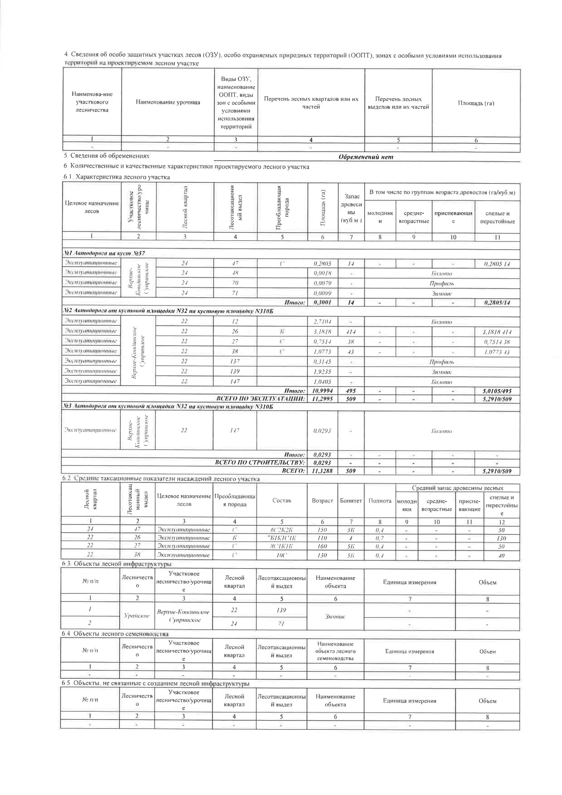

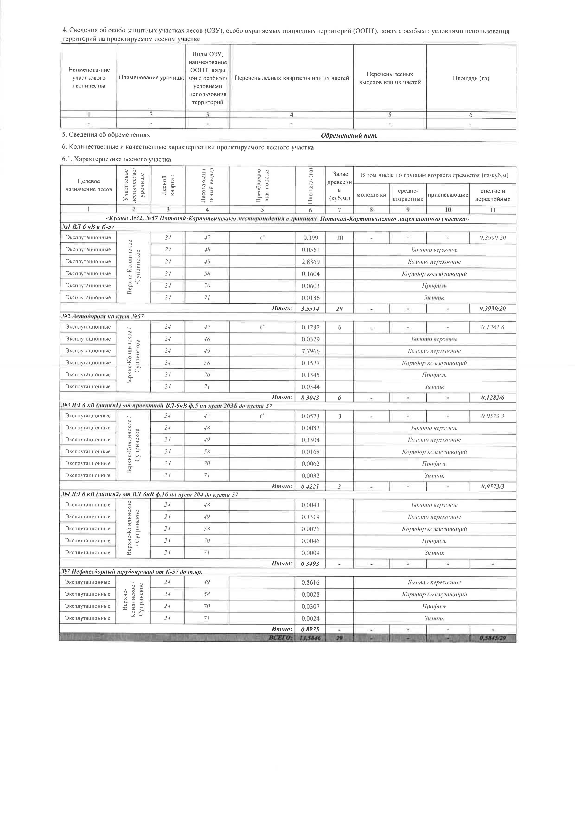
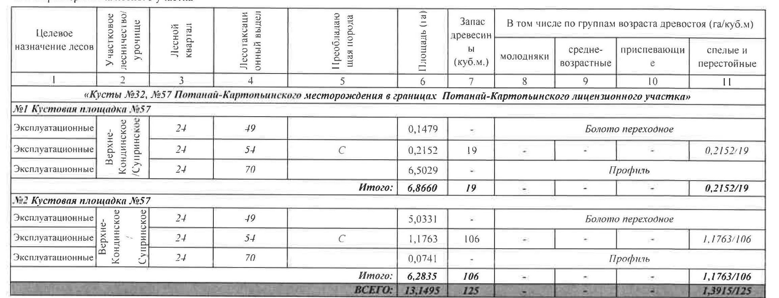

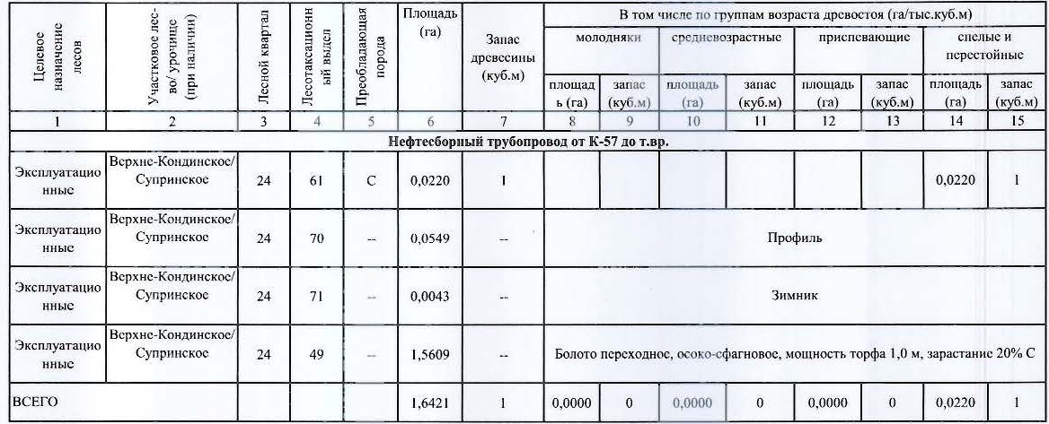

Сведений о нахождении лесного участка в границах особо защитных участков (ОЗУ), в границах особо охраняемых природных территориях (ООПТ), в зонах с особыми условиями использования территории на проектируемом лесном участке нет.

1.5. Сведения о границах территории, в отношении которой
утвержден проект межевания

Проект межевания рассматривает образование земельных участков в границах, устанавливаемых проектом планировки территории красных линий.

86:01:0000000:10686/чзу1
№ | X | Y | № | X | Y
1 | 969155.73 | 2479133.04 | 20 | 969064.35 | 2479330.00
2 | 969153.90 | 2479146.91 | 21 | 969046.96 | 2479363.59
3 | 969114.35 | 2479176.82 | 22 | 967552.76 | 2479837.61
4 | 969113.39 | 2479177.53 | 23 | 967536.26 | 2479842.33
5 | 969102.58 | 2479176.11 | 24 | 967519.53 | 2479846.11
6 | 969102.17 | 2479179.19 | 25 | 967502.61 | 2479848.94
7 | 969085.60 | 2479176.92 | 26 | 967506.97 | 2479755.64
8 | 969092.57 | 2479124.68 | 27 | 967531.42 | 2479756.77
9 | 969062.87 | 2479120.75 | 28 | 967533.42 | 2479756.87
10 | 969061.12 | 2479133.77 | 29 | 967541.41 | 2479757.24
11 | 969056.19 | 2479138.70 | 30 | 967599.86 | 2479759.99
12 | 969049.82 | 2479142.76 | 31 | 967702.85 | 2479746.47
13 | 969041.09 | 2479145.71 | 32 | 968984.90 | 2479340.17
14 | 969044.72 | 2479118.35 | 33 | 969020.06 | 2479304.90
15 | 969098.23 | 2479208.95 | 34 | 969039.75 | 2479155.87
16 | 969095.15 | 2479232.20 | 35 | 969047.92 | 2479161.61
17 | 969090.66 | 2479257.57 | 36 | 969052.57 | 2479167.40
18 | 969083.99 | 2479282.45 | 37 | 969055.76 | 2479173.62
19 | 969075.20 | 2479306.65 | 38 | 969051.91 | 2479202.64

86:01:0000000:10686/чзу2
№ | X | Y | № | X | Y
1 | 969431.07 | 2479168.36 | 18 | 969044.72 | 2479118.35
2 | 969430.75 | 2479170.33 | 19 | 969042.71 | 2479118.10
3 | 969425.72 | 2479169.65 | 20 | 969034.80 | 2479117.04
4 | 969426.04 | 2479167.67 | 21 | 969010.59 | 2479300.23
5 | 969420.84 | 2479166.96 | 22 | 968979.54 | 2479331.37
6 | 969420.51 | 2479168.93 | 23 | 967700.66 | 2479736.69
7 | 969390.71 | 2479164.84 | 24 | 967599.43 | 2479749.94
8 | 969390.99 | 2479162.86 | 25 | 967533.88 | 2479746.88
9 | 969386.00 | 2479162.17 | 26 | 967533.42 | 2479756.87
10 | 969385.72 | 2479164.15 | 27 | 967531.42 | 2479756.77
11 | 969244.25 | 2479144.74 | 28 | 967531.98 | 2479744.80
12 | 969155.73 | 2479133.04 | 29 | 967599.36 | 2479747.95
13 | 969092.57 | 2479124.68 | 30 | 967700.24 | 2479734.72
14 | 969092.84 | 2479122.72 | 31 | 968978.47 | 2479329.61
15 | 969244.53 | 2479142.76 | 32 | 969008.69 | 2479299.32
16 | 969063.13 | 2479118.80 | 33 | 969033.06 | 2479114.82
17 | 969062.87 | 2479120.75

86:01:0000000:10686/чзу3
№ | X | Y | № | X | Y
1 | 969044.72 | 2479118.35 | 9 | 967599.86 | 2479759.99
2 | 969041.09 | 2479145.71 | 10 | 967541.41 | 2479757.24
3 | 969040.88 | 2479145.78 | 11 | 967541.50 | 2479755.25
4 | 969039.48 | 2479155.68 | 12 | 967599.77 | 2479757.97
5 | 969039.75 | 2479155.87 | 13 | 967702.41 | 2479744.52
6 | 969020.06 | 2479304.90 | 14 | 968983.82 | 2479338.40
7 | 968984.90 | 2479340.17 | 15 | 969018.16 | 2479303.98
8 | 967702.85 | 2479746.47 | 16 | 969042.71 | 2479118.10

86:01:0000000:10686/чзу4
№ | X | Y | № | X | Y
1 | 969441.60 | 2479160.74 | 16 | 969390.98 | 2479162.86
2 | 969439.90 | 2479168.31 | 17 | 969392.24 | 2479153.96
3 | 969438.11 | 2479167.96 | 18 | 969420.51 | 2479168.92
4 | 969436.23 | 2479167.62 | 19 | 969420.29 | 2479170.24
5 | 969437.47 | 2479160.17 | 20 | 969390.55 | 2479165.87
6 | 969432.51 | 2479159.49 | 21 | 969390.71 | 2479164.84
7 | 969431.07 | 2479168.36 | 22 | 969387.26 | 2479153.27
8 | 969426.04 | 2479167.66 | 23 | 969386.00 | 2479162.18
9 | 969427.49 | 2479158.81 | 24 | 969244.52 | 2479142.76
10 | 969430.75 | 2479170.33 | 25 | 969092.84 | 2479122.72
11 | 969430.52 | 2479171.74 | 26 | 969094.02 | 2479113.80
12 | 969425.51 | 2479170.97 | 27 | 969245.69 | 2479133.83
13 | 969425.72 | 2479169.65 | 28 | 969385.72 | 2479164.15
14 | 969422.32 | 2479158.10 | 29 | 969385.61 | 2479164.95
15 | 969420.83 | 2479166.95 | 30 | 969335.40 | 2479158.05
31 | 969334.24 | 2479166.32 | 50 | 967598.94 | 2479738.94
32 | 969168.44 | 2479143.78 | 51 | 967698.25 | 2479725.92
33 | 969166.11 | 2479161.44 | 52 | 968973.61 | 2479321.71
34 | 969163.16 | 2479157.54 | 53 | 969000.13 | 2479295.12
35 | 969154.65 | 2479146.33 | 54 | 969025.31 | 2479104.71
36 | 969153.90 | 2479146.91 | 55 | 969042.70 | 2479118.10
37 | 969155.72 | 2479133.04 | 56 | 969018.17 | 2479303.98
38 | 969244.26 | 2479144.75 | 57 | 968983.82 | 2479338.41
39 | 969064.33 | 2479109.87 | 58 | 967702.41 | 2479744.51
40 | 969063.13 | 2479118.80 | 59 | 967599.77 | 2479757.97
41 | 969033.06 | 2479114.83 | 60 | 967541.50 | 2479755.25
42 | 969008.68 | 2479299.32 | 61 | 967541.41 | 2479757.23
43 | 968978.47 | 2479329.61 | 62 | 967533.42 | 2479756.87
44 | 967700.24 | 2479734.71 | 63 | 967533.89 | 2479746.88
45 | 967599.36 | 2479747.95 | 64 | 967599.43 | 2479749.93
46 | 967531.99 | 2479744.79 | 65 | 967700.65 | 2479736.68
47 | 967531.42 | 2479756.77 | 66 | 968979.54 | 2479331.36
48 | 967506.94 | 2479755.63 | 67 | 969010.59 | 2479300.22
49 | 967507.91 | 2479734.66 | 68 | 969034.80 | 2479117.04
86:01:00000000:10686/чзу5
№ | X | Y | № | X | Y
1 | 967518.37 | 2479510.97 | 5 | 967502.37 | 2479854.02
2 | 967507.91 | 2479734.67 | 6 | 967501.45 | 2479873.98
3 | 967506.94 | 2479755.64 | 7 | 967312.70 | 2479865.18
4 | 967502.61 | 2479848.94 | 8 | 967329.63 | 2479502.16

86:01:0000000:10686/чзу6
№ | X | Y | № | X | Y
1 | 967520.87 | 2479457.54 | 4 | 967312.70 | 2479865.18
2 | 967518.37 | 2479510.97 | 5 | 967186.35 | 2479859.27
3 | 967329.63 | 2479502.16 | 6 | 967205.78 | 2479442.84

86:01:0000000:10686/чзу7
№ | X | Y | № | X | Y
1 | 969113.38 | 2479177.54 | 14 | 967519.89 | 2479851.15
2 | 969109.77 | 2479180.24 | 15 | 967502.37 | 2479854.02
3 | 969102.17 | 2479179.19 | 16 | 967502.61 | 2479848.94
4 | 969102.58 | 2479176.12 | 17 | 967519.53 | 2479846.11
5 | 969103.18 | 2479209.62 | 18 | 967536.26 | 2479842.34
6 | 969100.10 | 2479232.87 | 19 | 967552.76 | 2479837.61
7 | 969095.53 | 2479258.65 | 20 | 969046.96 | 2479363.59
8 | 969088.76 | 2479283.94 | 21 | 969064.35 | 2479330.00
9 | 969079.82 | 2479308.56 | 22 | 969075.20 | 2479306.65
10 | 969068.80 | 2479332.32 | 23 | 969083.99 | 2479282.45
11 | 969050.43 | 2479367.73 | 24 | 969090.66 | 2479257.58
12 | 967554.27 | 2479842.39 | 25 | 969095.15 | 2479232.20
13 | 967537.20 | 2479847.26 | 26 | 969098.23 | 2479208.95

86:01:0000000:10686/чзу8
№ | X | Y | № | X | Y
1 | 969112.08 | 2479210.85 | 11 | 967519.89 | 2479851.15
2 | 969109.01 | 2479234.06 | 12 | 967537.20 | 2479847.26
3 | 969104.32 | 2479260.61 | 13 | 967554.27 | 2479842.39
4 | 969097.34 | 2479286.65 | 14 | 969050.43 | 2479367.73
5 | 969088.14 | 2479312.00 | 15 | 969068.80 | 2479332.32
6 | 969076.77 | 2479336.46 | 16 | 969079.82 | 2479308.56
7 | 969056.72 | 2479375.18 | 17 | 969088.76 | 2479283.94
8 | 967556.99 | 2479850.96 | 18 | 969095.53 | 2479258.65
9 | 967501.45 | 2479873.98 | 19 | 969100.10 | 2479232.87
10 | 967502.37 | 2479854.02 | 20 | 969103.18 | 2479209.62

86:01:0000000:10686/чзу9
№ | X | Y | № | X | Y
1 | 969161.50 | 2479033.81 | 13 | 969120.39 | 2479041.78
2 | 969120.33 | 2479076.75 | 14 | 969130.01 | 2479036.73
3 | 969116.50 | 2479082.07 | 15 | 969139.53 | 2479029.85
4 | 969113.17 | 2479087.72 | 16 | 969146.58 | 2479022.70
5 | 969110.36 | 2479093.64 | 17 | 969153.21 | 2479014.02
6 | 969108.08 | 2479099.79 | 18 | 969163.06 | 2478998.97
7 | 969106.37 | 2479106.12 | 19 | 969069.13 | 2479074.04
8 | 969105.23 | 2479112.57 | 20 | 969063.13 | 2479118.80
9 | 969104.88 | 2479115.23 | 21 | 969044.97 | 2479116.40
10 | 969103.70 | 2479124.15 | 22 | 969046.15 | 2479107.47
11 | 969092.84 | 2479122.72 | 23 | 969047.55 | 2479096.88
12 | 969102.63 | 2479049.28

Раздел II. Чертежи межевания территории

